ПУБЛИЧНЫЙ ДОКЛАД

МБОУ КАЧАЛИНСКОЙ СОШ №2
ИЛОВЛИНСКОГО МУНИЦИПАЛЬНОГО

РАЙОНА ЗА 2018 ГОД

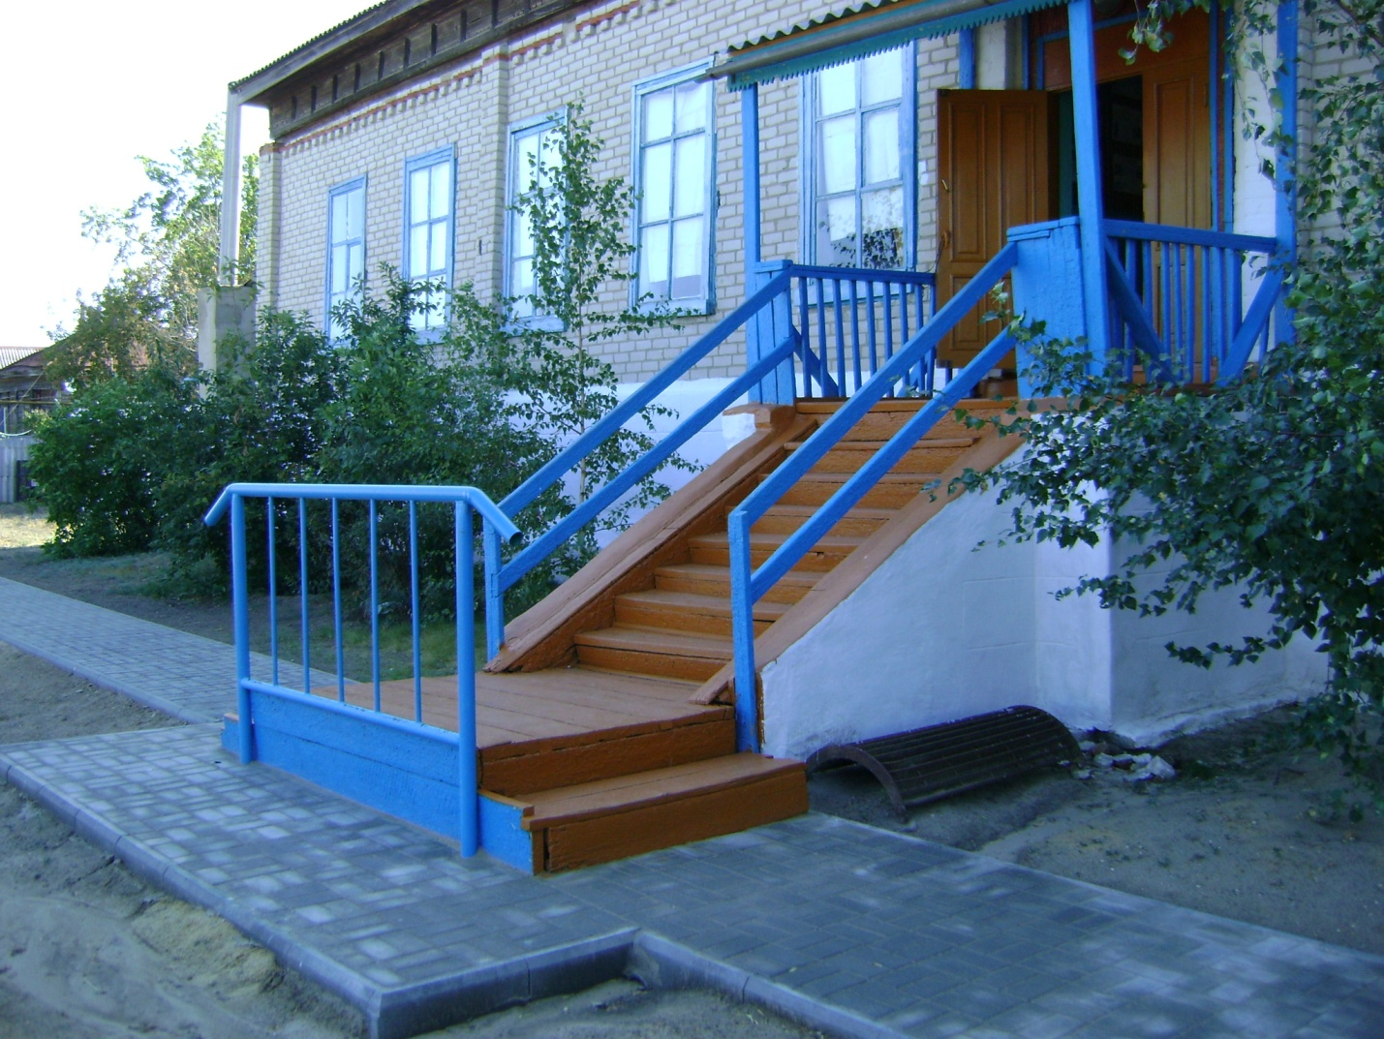

1889 - 2018

- Юридический и фактический адрес: Адрес:403086 Волгоградская область, Иловлинский район, станица Качалинская, ул. Бахтурова, 134

Телефон 8-(84467)-5-56-02

E-mail: ermakschool120@yandex.ru
Официальный сайт школы: http://obraz.volgograd.ru/folder_5/folder_1/folder_15/folder_2/folder_4/folder_1/folder_11/

Директор МБОУ Качалинской СОШ №2 –
Азизова Анна Кузьминична
Лицензия № 630 05 сентября 2011г. Срок действия – бессрочно.
Свидетельство о государственной аккредитации № 334
05 сентября 2011г. по 26 мая 2023г.

Учредитель: Отдел образования, опеки и попечительства Администрации Иловлинского муниципального района Волгоградской области
п.г.т. Иловля, улица Будённого 53, тел. 5 -15 – 32

Особенности расположения:
МБОУ Качалинская СОШ №2 находится в станице Качалинской Иловлинского района Волгоградской области. Количество населения в станице 450 человек, количество дворов – 200, подавляющее большинство населения – русские. Жителям станицы предоставляются рабочие места в санатории «Качалинский», ООО ККЗ «Качалинский», в ОАО «Сады Придонья». В связи с тем, что рядом со станицей была построена церковь Донской иконы Святой Божьей Матери и часовня на территории санатория «Качалинский» Святого великомученика и исцелителя Пантелеймона, усилился интерес населения к православию.
Школа расположена на территории Государственного учреждения «Природный парк «Донской». Природа выступает как средство и метод воспитательного воздействия на подрастающее поколение Деятельность школы направлена на удовлетворение профессиональных запросов близ расположенных предприятий: санаторий «Качалинский», ОАО «Сады Придонья», ООО ККЗ «Качалинский». Реальными субъектами социального заказа в школе являются родители учащихся.
Степень удовлетворения образовательных запросов обучающихся школы
Высокая – 98%, средняя – 2%
Степень удовлетворенности родителей школы качеством предоставляемого образования:
Высокая – 97%, средняя – 3%
Школа является историческим памятником. В октябре 2003г. школе присвоено имя атамана М.И.Платова, в связи с его 250 - летием со дня рождения. Решением Иловлинской районной Думы Волгоградской области от 31 июля 2009г. школе придан статус «казачья», а 27 сентября 2013г. школе присвоен статус «Казачья школа». Работу по направлению «Казачество» школа вела всегда, но официально с 1994г., когда был заключен договор с казаками Иловлинского юрта. В настоящее время школе 129 лет.
В школе составлена программа по изучению истории и традиций
казачества,
Цель программы:
Формирование активной гражданской позиции и патриотизма у учащихся
Задачи программы:
1.Обеспечение информационно-духовной связи поколений через изучение истории Дона и возрождение казачьих традиций.
2.Воспитание творческой, социально-адаптированной личности через формирование навыков самоорганизации, самореализации, саморазвития.
СОСТАВНЫЕ части учебно-воспитательной работы с учащимися по направлению «Казачество»:
- Психологическое воспитание, изменение образа жизни,
нравственность, толерантность, культура и верование, милосердие, семья.
Деятельность школы направлена на реализацию следующих целей:
- познание богатейшего культурного наследия;
- военно-патриотическое воспитание;
- приобщение к христианской православной культуре;
- изучение уникального воинского искусства;
- продолжение семейно-бытовых традиций.
План экспериментальной работы включает в себя следующие аспекты работы:
- организационно-управленческий;
- научно – методический;
- экспериментальная работа учителей.
Школа ориентируется на сохранение и укрепление культурно-исторических традиций казачества
Цель: Формирование ценностных ориентаций, важнейших духовных ценностей, патриотических чувств готовности служения Отечеству через реализацию этнокультурного казачьего компонента.

Задачи:
- Педагогические
Воспитание гражданина, патриота, семьянина через изучение истории родного края, история Отечества.
- Психологические
Воспитание творческой, социально-адаптированной личности через формирование навыков самоорганизации, самореализации, саморазвития, собранности, организованности, чтобы уметь… достичь…

Система работы школы по сохранению и укреплению культурно-исторических традиций казачества

Дополнительного образования, ориентированная на традиции казачества | Воспитательной работы, ориентированная на традиции казачества | Особенности внеурочной деятельности
1.Кружковая работа по краеведению:  «Станичники»,  - «Мой край родной»;  - «Православие»  2. Работа клуба «Ермак» по секциям:  - историческое фехтование;  - метание ножей (основа ножевого боя);  - рукопашный бой. | 1. Проведение мероприятий в форме казачьего круга.  2. Проведение экскурсий в комнате казачьего быта.  3. Сбор и пополнение экспонатов комнаты казачьего быта.  4. Работа классов по направлениям:  - жизнь станичных казаков 1-4 кл.  -казаки участники ВОВ 5 кл.  - материалы СМИ по казачеству -6 кл.  - домашняя утварь казаков - 7 кл.  - казачьи праздники- 8 кл.  - фольклор донского казачества - 9 кл.  - песни и казачьи традиции - 10 кл.  - одежда казаков -11 кл.  5. Проведение экскурсий и конкурсов «Казачий Дон глазами детей».  6. Классные часы, посвященные казачьим и православным праздникам на донской земле.  7. Составление календаря казачьих дел школы, выпуск общешкольной газеты «Станичники» | 1. Внедрение казачьего компонента в изучение предметов школьной программы.  2. Программа элективных курсов «Казачество – это поэзия русско-славянского народа».  3. Программа факультативных курсов «Тебе, Донщина, мой поклон»  4.Материнская школа.  5. Работа видеостудии «Дон», по направлениям:  - «Дорогие мои земляки»;  - сценки из казачьей жизни;  - казачьи праздники;  6.Видеоэкскурсии по донской земле;  7. Проведение мастер-классов и семинаров-практикумов.  8. Встречи с интересными людьми.  9.Работа виртуального музея «Земля Донская», 10.Исследовательские, творческие работы учащихся и презентаций школьных проектов  по направлению «Казачество».  11. Создание социальных проектов по возрождению казачества.  12. «Казачий ликбез».  13.Работа клуба «Платовцы».  14. Работа школы волонтеров.  15.Создание фото вернисажа «Дон ты мой родной»  16. Встречи с поисковыми группами Волгоградской и Ростовской области и ВПО «Пехотинец»  17. Участие в военно-патриотических играх:  - «Мы живем на Дону»,  -«Казачья застава»,  - «Казарла».  18. Участие в молодежном казачьем этнокультурном форуме «Станица Гуртугинская»,  19. Участие в региональной научно-практической конференции «За донской край»  20. Участие в фестивале «Мы – внуки деда Ермака»

Приобщение к христианской православной культуре ведется на учебных занятиях: «Основы православной культуры» и «Основы духовно-нравственной культуры народов России», а так же в кружке «Православие» и «Мой край родной».
В школе имеются экспозиция, посвященная истории станицы и школы, комната казачьего быта, создан и ежегодно пополняется виртуальный музей школы, работает видеостудия «Дон», создается календарь казачьих дел школы.
В основе концепции развития школы лежит идея создания целостной открытой социально-педагогической системы образования, которая обеспечивает самовыражение, самореализацию, самоопределение личности ученика и учителя. Образовательный процесс возможен только при комфортном сосуществовании педагогов и учащихся, а максимальный эффект достигается при взаимодействии семьи, ребенка и педагога. Созданная Ассоциация выпускников школы (2009г.) укрепляет данное взаимодействие и способствует получению положительных результатов в ней.
Деятельность школы основывается на таких ценностях, как:
- доверие и уважение друг к другу учащихся, педагогов, родителей и партнеров школы;
- психологический комфорт для всех участников учебно-воспитательного процесса;
- самоорганизация детского коллектива и коллектива учителей;
- свобода творчества учащихся и учителей;
- сотрудничество педагогического и ученических коллективов;
- преемственность формирования педагогического коллектива из числа выпускников школы;
- диалог и диалогический опыт в школе являются источником личностного духовно-нравственного развития всех участников образовательного процесса, условием их жизни и установлением созидающих связей, понимание ценности «другого» (человек, природа, культура).
Главный акцент в своей деятельности школа делает на раскрытии индивидуальности каждого ребенка.

ОСОБЕННОСТИ ОБРАЗОВАТЕЛЬНОГО ПРОЦЕССА

Образовательные программы по ступеням обучения
Максимальная (суммарная) нагрузка обучающихся соответствует нормативам, обозначенным в базисном учебном плане применительно к пятидневному режиму работы школы.
Часы школьного компонента используется в полном объеме.
Особенности образовательной программы школы:
- СОЗДАНИЕ КОМФОРТНЫХ УСЛОВИЙ УСПЕШНОГО ОБУЧЕНИЯ КАЖДОГО УЧЕНИКА И УЧИТЕЛЯ.
- ВНЕДРЕНИЕ ПРИНЦИПОВ ЛИЧНОСТНО- ОРИЕНТИРОВАННОГО РАЗВИТИЯ УЧАЩИХСЯ
- ВОСПИТАНИЕ В СООТВЕТСТВИИ С ЛИЧНОСТНО- ОРИЕНТИРОВАННЫМ ОБУЧЕНИЕМ.

С целью поддержки обучающихся при подготовке к единому государственному экзамену за счет часов школьного компонента проводятся индивидуально-групповые занятия по математике и русскому языку.

Для развития представлений о значении нравственных норм и ценностей для достойной жизни личности, формирования готовности к нравственному самосовершенствованию и духовному развитию в 4 классе преподается учебный предмет «Основы религиозных культур и светской этики», а в 5 классе «Основы духовно-нравственной культуры народов России».

Положительная динамика обучения учащихся достигнута за счёт вариативности обучения и оказания дополнительных образовательных услуг: факультативов в 7,8 классах и элективных курсов в 9-11 классах.

В школе уделяется большое внимание изучению иностранных языков, начиная с 1 класса. Создан проект «Работа школы с учащимися, имеющими высокий уровень учебной мотивации»
В образовательном процессе школы используются образовательные технологии:
- технология «Чтение и письмо для развития критического мышления»
- проектный метод обучения
- разноуровневое обучение
- технология решения изобретательских задач (ТРИЗ)
- исследовательские методы обучения
- лекционно-семинарско-зачётная система обучения
- технология проблемного обучения
- система инновационной оценки «портфолио»
- обучение в сотрудничестве (командная, групповая работа)
- технология модульного обучения
- информационно – коммуникационные технологии
- здоровьесберегающая технологии.

В школе ежегодно уделяется большое внимание работе ШНО (творческие лаборатории), которые работали по следующим направлениям: историко-краеведческая, физико-математическая, литературно-искусствоведческая, спортивно-туристическая

Одним из направлений в работе школы является организация специализированной (коррекционной) помощи детям, в том числе детям с ограниченными возможностями здоровья.
Перед педагогическим коллективом школы поставлена задача объединения усилий педагогов для оказания поддержки и помощи ребенку в решении задач развития, обучения, воспитания, социализации. Решение поставленных задач проходит через различные направления деятельности, такие как: психодиагностика; коррекционная и развивающая работа; просвещение и консультирование; социально-психологическая профилактика. Каждый педагог, в соответствии с поставленными целями и задачами, разрабатывает свой план и проводит соответствующие мероприятия.
Наиболее успешно данную деятельность осуществляет школьный психолого-медико-педагогический консилиум (ПМПк).
Психолого-медико-педагогический консилиум является коллегиальным органом, который осуществляет взаимодействие специалистов, объединяющихся для психолого-медико-педагогического сопровождения обучающихся с отклонениями в развитии.
Работа ПМПк проходит по следующим направлениям:
• диагностическое
• консультативное
• психолого-медико-педагогическое сопровождение
• просветительское
• организационно-методическое

Внутришкольная система оценки качества образовательного процесса школы отражается на внедрении и последующему использованию автоматизированной информационной системы «Сетевой Город. Образование» в управлении и учебно-воспитательном процессе (электронный сервис https://sgo.volganet.ru/).

Школа работает в режиме пятидневной рабочей недели. Расписание уроков и внеурочных занятий (кружков, секций, факультативных и элективных занятий) составлено согласно требованиям СанПина и Положения проведения внеурочных мероприятий. Воспитательные мероприятия проводятся согласно учебно - воспитательного плана школы. Общешкольные родительские собрания проводятся 1 раз в четверть. Школьные каникулы соответствуют календарному учебному графику работы школы.

Учебно-материальная база школы соответствует современным требованиям образования.
Все кабинеты школы оборудованы техническими средствами обучения, согласно современным требованиям образования. Школа подключена к сети Internet. Используется лицензионное программное обеспечение. Информационно-коммуникативные технологии широко используются во внеурочной деятельности школы. Организован доступ обучающихся и педагогов к средствам ИКТ и Интернет-ресурсам для поиска информации, оформления работ, создания фильмов и презентаций с разнообразной тематикой для проведения классных часов, общешкольных научно-практических конференций, вечеров отдыха, родительских собраний и других мероприятий с использованием ПК и ИКТ.
Библиотека школы имеет выход в Интернет, что обеспечивает доступ, как к традиционным, так и к современным видам информации. Общий библиотечный фонд составляет 2565 экз., учебная литература – 858 экз., художественная и учебно-справочная литература – 1907экз., ежегодно осуществляется подписка на периодические издания специальной и методической литературы.
В школе созданы все условия для занятий физкультурой и спортом
В формировании системы спортивно-оздоровительной работы важное место принадлежит урокам физической культуры, организации и проведению спортивных праздников, соревнований. Для этого в школе есть: спортивный зал, спортивные площадки, тир и т.д.
Кроме этого занятия физкультурой и спортом используются:
- стадион «Ермак;
- бассейн и спортивный зал санатория «Качалинский»;
- культурно-спортивный комплекс ОАО «Сады Придонья»;
- конно - спортивный клуб санатория «Качалинский»
Большое внимание школа уделяет: организации летнего отдыха детей питанию, медицинскому обслуживанию
Одним из направлений деятельности школы является проведение оздоровления детей в летнее время. Основной формой организации летней занятости учащихся является оздоровительный лагерь с дневным пребыванием.
В течение лета работа летних трудовых бригад была направлена на:
- озеленение и благоустройство школьной территории (посадка, полив, рыхление, прополка);
- на выращивание овощей (моркови, свеклы, и т.д) и фруктов (вишни, яблок, клубники);
Всего в летний период было охвачено более 88% учащихся школы.
Было трудоустроено в июле-августе 21 человек.
Горячим питанием охвачено – 100 % учащихся. Продукция для питания поступает в школьную столовую с пришкольного участка и за счет добровольной спонсорской помощи родителей и организаций.
Медицинское обеспечение осуществляется фельдшером ФАП станицы Качалинской, согласно запланированным направлениям.
Обеспечение безопасности детей – главная задача школы.
Школа имеет освещение, которое осуществляется фонарями. Ведется контроль за проносимой или ввозимой ручной кладью, грузами. Ограждение по всему периметру объекта – сетка рабица, деревянные ворота закрыты на замок. В школе установлены шесть камер видеонаблюдений. Установлены противопожарная сигнализация, тревожная кнопка, беспроводная связь.
В целях исключения несанкционированного проникновения посторонних лиц в здании организованно дежурство. Проводятся обучения сотрудников и обучающихся лиц по усилению безопасности и антитеррористической защищенности.
Ежегодно проводится «Уроки безопасности». В рамках данных мероприятий в школе проводятся классные часы, практические занятия, организовываются тренировки по эвакуации учащихся и персонала один раз в четверть.

В школе в течение многих лет детей с ОВЗ и инвалидов – нет, но
школа участвует в муниципальной целевой программе «Формирование доступной среды жизнедеятельности для детей – инвалидов и детей, с ограниченными возможностями здоровья в Иловлинском муниципальном районе Волгоградской области». Утвержден план развития МБОУ Качалинской СОШ №2 по поэтапному приведению действующих объектов и порядков предоставления на них услуг в соответствии с требованиями по обеспечению их доступности для инвалидов, составлены и утверждены паспорт и план работы (дорожная карта) доступности инвалидов. Создана рабочая группа по реализации плана мероприятий по обеспечению доступной среды для инвалидов.
Кадровый состав школы
 | человек | % от общего количества педагогов
Всего | 15 | 100
- административный состав | 1 | 7
- педагогический состав | 14 | 93
Образовательный ценз
- высшее профессиональное образование | 15 | 100
- среднее профессиональное образование | - | -
- начальное профессиональное образование | - | -
Квалификационная категория
- высшая квалификационная категория | 3 | 20
- первая квалификационная категория | 7 | 47
- соответствие | 4 | 27
- молодые специалисты | 1 | 7
Наличие почетного звания и отраслевых наград
«Отличник народного просвещения», «Почетный работник Министерства Просвещения и областного Совета профсоюза ЧИАССР» | 1 | 7
Почетная грамота Министерства образования и науки РФ | 4 | 27
Прошли курсы повышения квалификации (общее количество за последние 3 года) | 15 | 100

Уровень стабильности педкадров школы на протяжении десяти лет остается постоянным, 75% педагогов это выпускники школы. Степень реализации школьных и муниципальных целевых программ занимает ведущее место в учебно-воспитательном процессе школы. Показатель работы школы, направленный на профилактику правонарушений и преступлений среди учащихся школы высокий.
Всего в школе обучается 94 человека, средняя наполняемость классов - 9 чел. За последние 3 года динамика численности обучающихся остается без изменений, в будущем учебном году численность учащихся увеличится до 97 человек.
26 учащихся школы, проживающих в х.Фастов и х.Широков ежедневно подвозятся к месту обучения школьным автобусом.

РЕЗУЛЬТАТЫ ДЕЯТЕЛЬНОСТИ ШКОЛЫ, КАЧЕСТВО ОБРАЗОВАНИЯ

Результаты государственной (итоговой) аттестации

9 класс
№ | Учебные предметы | Количество выпускников |  |  |  |  |  |  | Средний балл школе | Средняя оценка по школе
№ | Учебные предметы | Всего  участвовало в экзамене | Сдали экзамен |  | «5»  (чел.) | «4» (чел.) | «3» (чел.) | «2» (чел.) | Средний балл школе | Средняя оценка по школе
№ | Учебные предметы | Всего  участвовало в экзамене | чел. | %
1 | Математика | 7 | 7 | 100 | - | 3 | 4 | - | 17 | 3,4
2 | Русский язык | 7 | 7 | 100 | - | 5 | 2 | - | 28 | 3,7
3 | Обществоз-нание | 1 | 1 | 100 | - | 1 | - | - | 30 | 4
4 | Физика | 2 | 2 | 100 | - | 2 | - | - | 26,5 | 4
5 | География | 5 | 5 | 100 | 1 | 1 | 3 | - | 19,4 | 3,6
6 | Биология | 6 | 6 | 100 | 1 | 2 | 3 | - | 26,6 | 3,6

11 класс
№ | Учебные предметы | Количество выпускников |  |  |  |  | Средний балл  по школе
№ | Учебные предметы | Всего  участвовало в экзамене | Сдали экзамен |  | Не перешли минимальный порог |  | Средний балл  по школе
№ | Учебные предметы | Всего  участвовало в экзамене | чел. | % | чел. | % от общего кол-ва | Средний балл  по школе
1 | Русский язык | 2 | 2 | 100 | - | - | 64,5
2 | Математика (профильный уровень) | 2 | 2 | 100 | - | - | 47,5
3 | Математика (базовый уровень) | 2 | 2 | 100 | - | - | 4,5
4 | Обществознание | 2 | 2 | 100 | - | - | 45
5 | Биология | 1 | 1 | 100 | - | - | 46
6 | Физика | 1 | 1 | 100 |  |  | 20

Результаты выполнения ВПР:
4 класс
- математика- 90/100;
- русский язык – 70/90;
- окружающий мир – 83/100
5 класс
- математика -100/100;
- русский язык – 18/74;
- история – 50/90;
- биология – 82/100
6 класс
- математика -38,5/85;
- русский язык – 18/82;
- география – 31/85
11 класс
- физика – 100/100;
- биология – 100/100;
- история – 100/100.

По итогам учебного года на «4 и 5» закончили 37 обучающихся, 7 – отличников. Успеваемость – 100 %, качество знаний – 45,5%
Качество знаний и успеваемость по классам:

Классы | 2017 – 2018 учебный год
Классы | Качество знаний | Успеваемость
2 | 57 | 100
3 | 63,6 | 100
4 | 42 | 100
5 | 33 | 100
6 | 36 | 100
7 | 37,5 | 100
8 | 33 | 100
9 | 14 | 100
10 | 100 | 100
11 | 100 | 100

Достижения учителей и учащихся школы в международных, всероссийских, региональных и муниципальных конкурсах, олимпиадах, конференциях, семинарах и т.д.

№п/п | Название  мероприятия | Уровень | Результат | Ф.И.О. педагога
1 | Конкурс «Законы экологии» в рамках проекта «Год экологии 2017» | международный | 1, 2 места | Чеботарева Т.Н.
2 | Дистанционная олимпиада по ИЗО «Инфоурок» | международный | 2,3 места | Постоева Ж.В.
3 | Конкурс по математике «Круговорот знаний» | международный | 2 место | Постоева Ж.В.
4 | Международный конкурс-фестиваль декоративно-прикладного творчества «Пасхальное яйцо – 2018» | международный | участие | Пудовкина А.В., Постоева Ж.В.
5 | Всероссийский вебинар «Наставничество в системе образования России». | всероссийский | участие | Азизова А.К.  Евдокимова О.В.
6 | Всероссийский конкурс профессионального мастерства педагогических работников, посвященный к 130-летию рождения А.С. Макаренко | всероссийский | Победители и участие | Педагоги школы
7 | Фестивали ГТО | всероссийский | медали (золото, серебро, бронза) | Фомин Е.В.  Сагдиев Л.Н.
8 | Акция Всероссийского экологического урока «Сделаем Вместе!» | всероссийский | участие | Евдокимова О.В.
9 | Конкурс цифровых фотографий «Зимний пейзаж» | всероссийский | участие | Пудовкина А.В.
10 | Конкурс эссе «Если бы я был президентом» | всероссийский | участие | Пудовкина О.Н.
11 | Конкурс «Финансовая грамотность молодежи» | всероссийский | участие | Пудовкина О.Н.
12 | Литературный конкурс «Мужество – Честь – Спасение» | всероссийский | участие | Кулакова Л.П.
13 | Героико-патриотический фестиваль детского и юношеского творчества «Звезда спасения» | всероссийский | участие | Постоева Ж.В.
14 | Слет молодых педагогов по вопросам патриотического воспитания учащихся «Кладовые Дона» | региональный | сертификаты участников | Азизова А.К.  Кулакова Л.П.  Постоева Ж.В.  Абрамова С.В.  Нуркаева Ф.Ш.  Пудовкина А.В.
15 | Конкурс «Курносый куб» | региональный | участие | Абрамова С.В.
16 | Конкурс «Неделя Пифагора» номинация «Геометрическая брошюра» | региональный | участие | Постоева Ж.В.
17 | Военно-спортивный фестиваль «Начни с себя!» | региональный | 2 место (грэпплинг) | Пудовкина А.В.  Сагдиев Л.Н.
18 | Военно-патриотическая игра «Мы живем на Дону!» | региональный | 2 место (стрельба из лука) | Пудовкина А.В.  Сагдиев Л.Н.
19 | Конкурс профессионального мастерства учителей математики «Решение математических задач и методика обучения их решению» | региональный | участие | Постоева Ж.В.
20 | Интернет-конференция «Географический диктант-2017» | региональный | участие | Евдокимова О.В.
21 | Епархиальный этап XXVI Международных Рождественских  образовательных чтений «Нравственные ценности и будущее человечества» | региональный | участие | Пудовкина А.В.
22 | Акция «Бессмертный Сталинград» | региональный | участие | Пудовкина А.В.
23 | Фестиваль презентаций учебных проектов | региональный | 1,2,3 места | Абрамова С.В.  Постоева Ж.В.
24 | Конкурс «О ставших легендою днях» | региональный | участие | Нуркаева Ф.Ш.
25 | Конкурс сочинений « Моё село – моя гордость» | региональный | участие | Нуркаева Ф.Ш.
26 | Всероссийские предметные олимпиады (по всем предметам) | муниципальный | Русский язык – призер  Биология - призеры | Фомин Е.В.  Кулакова Л.П.
27 | Фестиваль «Наши земляки-георгиевские кавалеры» | муниципальный | участие | Кулакова Л.П.
28 | Всероссийский конкурс сочинений | муниципальный | участие | Кулакова Л.П.
29 | Конкурс юных журналистов «Современные герои» | муниципальный | участие | Кулакова Л.П.
30 | Конкурс сочинений «Школа будущего» | муниципальный | участие | Евдокимова О.В.
31 | Конкурс на лучший фрагмент видеоурока «12 шагов к современному уроку» | муниципальный | участие | Евдокимова О.В.
32 | Конкурс-фестиваль учителей географии «Вокруг света за 80 минут» | муниципальный | участие | Евдокимова О.В.
33 | Конкурс детского литературного творчества «Рукописная книга» | муниципальный | 2 место «Лучший художник» | Пудовкина А.В.
34 | Конкурс по английскому языку «Портфолио ученика- путь к успеху» | муниципальный | участие | Курносова И.А.
35 | Фонетический конкурс по английскому языку | муниципальный | участие | Курносова И.А.
36 | Слет представителей школьных музеев | муниципальный | 2 место | Курносова И.А.
37 | Олимпиада по школьному краеведению | муниципальный | 3 место | Курносова И.А.
38 | Слет юных краеведов «Летопись родного края» | муниципальный | 2 место | Курносова И.А.
39 | Конкурс – игра по математике и информатике «Карусель» | муниципальный | 2 место в номинации «Наука и творчество»  1 место в номинации «Решение логических задач» | Постоева Ж.В.  Абрамова С.В.  Лозовая С.Н.
40 | Конкурс «Мы – внуки деда Ермака» | муниципальный | 3 место | Кулакова Л.П.  НуркаеваФ.Ш.  Сагдиев Л.Н.
41 | Конкурс «Рождественский ангелочек» | муниципальный | 1 место | Абрамова С.В.
42 | Месячник православной культуры | муниципальный | 3 место | Пудовкина А.В.
43 | Конкурс «Калейдоскоп идей» | муниципальный | 1,3 места | Пудовкина А.В.
44 | Военно-спортивный конкурс «Казачья застава» | муниципальный | 6 место | Фомин Е.В.  Сагдиев Л.Н.
45 | Конкурс презентаций «Казачий костюм: история и современность» | муниципальный | 3 место | Постоева Ж.В.
46 | Соревнования по баскетболу «Кубок Егорова» | муниципальный | 6 место | Сагдиев Л.Н.  Фомин Е.В.
47 | Спартакиада по физической культуре | муниципальный | 3,4,6,7 места | Фомин Е.В.  Сагдиев Л.Н.
48 | Конкурс «Дорогой пращуров» | муниципальный | 1, 2 место | Кулакова Л.П.  Фомин Е.В.  Сагдиев Л.Н.
49 | Конкурс методических разработок по русскому языку и литературе | муниципальный | участие | Нуркаева Ф.Ш.
50 | Международная акция «Каравай мира» | муниципальный | 1 место по армлеснингу | Пудовкина А.В.  Абрамова С.В.
51 | Туристический слет | муниципальный | участие | Пудовкина А.В.
52 | Акция «Островки памяти, мужества и славы» | муниципальный | участие | Пудовкина А.В.
53 | Конкурс презентаций педагогических проектов по английскому языку | муниципальный | участие | Курносова И.А.
54 | Конкурс «Учитель года» | муниципальный | Участие (финалист) | Постоева Ж.В.
55 | Конкурс творческих работ среди учителей ИЗО | муниципальный | участие | Постоева Ж.В.
56 | Конкурс буклетов «Живи классно!» | муниципальный | участие | Постоева Ж.В.
57 | Конкурс ДО «Лидер 21 века» | муниципальный | участие | Абрамова С.В.

Результаты участия во Всероссийской олимпиаде школьников:
региональный этап:
Статус | Предмет | Ф.И. ученика | Класс
Участие | Биология | Черноиванов Максим | 10
муниципальный этап:
Статус | Предмет | Ф.И. ученика | Класс
участие | Физика | Вышлова Яна | 7
участие | Физика | Ногина Алена | 7
участие | Математика | Климчук Никита | 7
участие | География | Ким Влада | 8
участие | ОБЖ | Потабекова Дарья | 8
участие | ОБЖ | Хатуева Хава | 8
участие | Русский язык | Щербаков Алексей | 9
участие | География | Меркулова Наталья | 9
участие | Обществознание | Тамберг Дарья | 9
участие | География | Тамберг Дарья | 9
участие | Физическая культура | Давдова Марина | 9
призер | Биология | Черноиванов Максим | 10
призер | Русский язык | Черноиванов Максим | 10
участие | Обществознание | Черноиванов Максим | 10
участие | Математика | Черноиванов Максим | 10
участие | Экология | Черноиванов Максим | 10
призер | Биология | Гребнева Елена | 10
участие | География | Гребнева Елена | 10
участие | Информатика и ИКТ | Гребнева Елена | 10
участие | История | Гребнева Елена | 10
участие | Физическая культура | Гребнева Елена | 10
участие | Обществознание | Гребнева Елена | 10
участие | Экология | Гребнева Елена | 10
участие | ОБЖ | Филоновский Николай | 11
участие | Биология | Филоновский Николай | 11
участие | Биология | Хрипунова Ирина | 11

Данные о поступлении в учреждения профессионального образования

Класс | Кол-во  выпускников | Поступили |  |  |  |  |  | Не определились
Класс | Кол-во  выпускников | в  10кл. | в ПТУ | в ссузы | в вузы | на курсы | на работу | Не определились
9 - й | 7 | 5 | 1 | 1 | - | - | - | -
11 - й | 2 | - | - | - | 2 | - | - | -

Данные о состоянии здоровья обучающихся

Группа здоровья | Количество учащихся |  | %
 | 2016 -2017 уч.год | 2017 -2018 уч.год | 2016 -2017 уч.год | 2017 -2018 уч.год
 | Всего 97 | Всего 94 | Всего 97 | Всего 94
1 | 29 | 30 | 30,0 % | 32%
2 | 54 | 53 | 55,6 % | 56,3 %
3 | 14 | 11 | 14,0 % | 11,7%
4 | 0 | 0 | 0 % | 0%

Достижения учреждения в конкурсах
Школа участвовала в проекте всероссийского уровня «Мониторинг и распространение лучших практик деятельности малокомплектных школ и школ, находящихся в труднодоступной местности». В рамках Федеральной целевой программы развития образования, как одному из первых 75 образовательных учреждений Российской Федерации, нашей школе был вручен сертификат участника мониторинга «Использование учебных пособий в образовательном процессе ОО». Мы вошли в число 100 лучших школ России и были приглашены в г.Санкт –Петербург. Продолжается сотрудничество с Российской академией наук Южного научного центра институтом социально – экономических гуманитарных исследований.

Воспитательная цель школы в течение года была направлена на создание условий для самореализации и самовыражения учащихся через развитие их творческих способностей и индивидуальности.
Для реализации основной цели воспитательная работа велась по следующим направлениям:
- эколого-краеведческое направление. Цель: - Создать условия для формирования активной гражданской позиции на основе реализации этнокультурного казачьего компонента, гражданского становления школьников посредством участия в эколого-краеведческой деятельности.
- интеллектуально-эстетическое направление. Цель: создать условия для формирования интеллектуальной, творчески активной личности, обладающей эстетическим вкусом.
- профилактика правонарушений. Цель: координировать предупредительно-профилактическую деятельность среди подростков.
- работа с родителями и общественностью. Цель: содействовать семейному воспитанию, восстановлению этнокультурных традиций семьи.
- здоровьесбережение. Цель: активизировать деятельность школы по формированию здорового образа жизни, сформировать у участников образовательного процесса идеологию здоровья как жизненной необходимости.

Реализация целей и задач осуществлялась через:
- изучение индивидуальных особенностей развития учащегося, его окружения и интересов;
- программирование воспитательных воздействий;
- сплочение коллектива;
- формирование благоприятной эмоциональной атмосферы в коллективе;
- включение учащихся в разнообразные виды деятельности;
- развитие детского самоуправления;
- социальную помощь семье;
- взаимодействие с педагогическим коллективом;
- коррекцию воздействия средств массовой коммуникации;
- нейтрализацию негативных воздействий социума;
- взаимодействие с другими образовательными учреждениями;
- взаимодействие с родителями и общественными организациями;
- анализ эффективности воспитательных воздействий;
- реализацию комплекса методов и форм индивидуальной работы.

Эколого – краеведческое направление нашло отражение, как в классных мероприятиях, так и во внеурочной деятельности учащихся.
Создать условия для формирования активной гражданской позиции на основе возрождения казачьих традиций – одна из приоритетных задач школы. МБОУ Качалинская СОШ №2 имени атамана Платова этнокультурным образованием занимается систематически. Эта деятельность направлена на реализацию следующих специфических целей:
* познание богатейшего культурного наследия;
* военно-патриотического воспитания;
* приобщение к христианской православной культуре;
* изучение уникального воинского искусства;
* продолжение семейно-бытовых традиций.
В 2017 – 2018 учебном году была продолжена работа по изучению и сохранению местных традиций по направлению «Казачество». Работа велась на факультативном и элективном курсах, кружках и внеклассных мероприятиях. На кружковых занятиях, факультативном и элективном курсах учащиеся знакомились с историей, традициями, фольклором и литературой, говорами донских казаков.

В прошедшем учебном году школьная студия «Дон-видео» (отв. Черноиванов М., 10 кл.) подготовила «Визитку учителя математики и ИЗО Постоевой Ж. В.», представленную на районном конкурсе «Учитель года».
В качестве творческих отчетов группами учащихся были подготовлены следующие проекты: выступление школьной группы почетного караула, театрализованное представление «История станицы в лицах» (сценические миниатюры на основе краеведческого материала), презентованное на областном слёте молодых педагогов по вопросу патриотического воспитания «Кладовые Дона».
Кроме того, учащиеся школы приняли участие в районных и межрегиональных мероприятиях»), представив работу школы по направлению «Казачество» в соответствии с планом, утвержденным директором школы. (Казачьи состязания «Дорогой пращуровъ» (викторина «Казачьи традиции» - 1м., команда девушек – 2 м.), конкурс презентаций «Казачий костюм «История и современность» ( Вышлова Я., 7 кл. – 3 м.), «Мы – внуки деда Ермака» (Гугучкина С., 4 кл., Шилин П., 3 кл. – участие), межрегиональный военно – спортивный фестиваль «Начни с себя!» («Рубка шашкой» – 3 м., «Полоса разведчика» - 3 м., «Грэпплинг» – 1, 3 м.), региональная военно – патриотическая игра «Мы живём на Дону!» ( Попов И., 8 кл. – 1 м. «Стрельба из лука», викторина «Во славу Отечества» - 2 м.), военно – спортивный конкурс казачьего многоборья «Казачья застава» (Стрельба из лука – 3 м., Викторина «Во Славу Отечества» - 1 м., Михайлов В., 8 кл. - 3 м. «Стрельба из лука).
В школе имеются экспозиции, посвященные истории станицы и школы, комната казачьего быта, создан и ежегодно пополняется виртуальный музей школы, ежемесячно выпускается «Календарь казачьих дел».
Военно-спортивную подготовку мальчиков 3-9 классов 1 раз в неделю проводят учителя физической культуры и ОБЖ.
Качалинские школьники принимали активное участие в школьных и поселенческих военно-спортивных играх, акциях, Вахтах Памяти и митингах.
Краеведческая деятельность позволяет ученику познакомиться со своим краем, познать патриотические, духовно-нравственные традиции народа.
МБОУ Качалинская СОШ №2 в целях успешного внедрения этнокультурного казачьего компонента в учебно-воспитательный процесс осуществляет сотрудничество с различными организациями и общественностью:
- Санаторий «Качалинский» (исторический павильон, библиотека, бассейн);
- Клуб ОАО «Сады Придонья»;
- Ансамбль «Казачья воля»;
- МГУ г.Москва (профессор Чая В.Т.);
- Покровская Г.Ф. (правнучка купца Бабушкина- качалинского мецената);
- Казачий этнокультурный комплекс «Наследие».
Результаты творческой деятельности учащихся использовались на занятиях «Казачьего ликбеза», выносились на муниципальные и общешкольные мероприятия. Ежегодно на базе школы проводятся квалификационные испытания военно-спортивных клубов Волгоградской области. Организатором данного мероприятия является клуб «Стратилат» г. Москва.

Экологическое воспитание в школе носило теоретическую и практическую направленность.
Оформлен экологический уголок. Учащиеся принимали участие в школьных экологических праздниках, конкурсах рисунков, плакатов, рекламных щитов по теме: «Природа – наш дом», «Покормите птиц» и др. Была продолжена работа по озеленению школьного двора. Учащиеся начальных классов демонстрировали свои первые шаги в исследовательской работе, ухаживали и наблюдали за комнатными цветами в зимне-весенний период. На классных часах проводились беседы, касающиеся вопросов взаимодействия человека с природой и формирования интереса к здоровому образу жизни.
Учащиеся школы участвовали:
- в районных и школьных акциях: «Чистый берег» и «Чистая станица»;
- в международном конкурсе «Законы экологии» в рамках проекта «Год экологии – 2017»;
- в региональном конкурсе рисунков «Живи, лес - 2017»;
- в эколого – патриотической акции «Островки Памяти, Мужества и Славы»;
- в Уроках Природолюбия Волгоградской области;
- в акции «Скворечник»

Приобщение к труду – важная часть воспитательного процесса, осуществляющего профессиональную подготовку учащихся. В школе создан учебно-опытный участок, состоящий из тепличного, опытнического, плодово-ягодного и овощеводческо-полеводческого хозяйства. Основными видами деятельности учащихся являются выращивание растений, наблюдение за их ростом и развитием, проведение сельскохозяйственных опытов. В летнее время организовывается трудовая практика, природоохранительная, опытническая работа. Выращенная продукция направлялась в школьную столовую. В этом году ожидается большой урожай яблок из школьного сада.

Гражданско- патриотическое воспитание - основное направление детско-юношеской организации СКИФ (рук. Абрамова С.В.). Все учащиеся детской организации проявляют инициативу, самостоятельность, реальное участие в жизни школы, общества и утверждения своей личности в значимой для общества деятельности.
В основе системы деятельности детско-юношеской организации СКИФ положена совместная творческая деятельность детей и взрослых по различным направлениям:
-подготовка КТД, традиционных школьных мероприятий через организацию работы СКИФ;
-организация мероприятий, способствующих воспитанию нравственных, гражданских качеств учащихся;
-развитие интереса и способности к общению всех субъектов воспитательного процесса: учеников, учителей, родителей;
-формирование умения видеть проблемы жизни и решать их в меру своих сил.

Воспитать физически здорового человека, способного к творчеству и самоопределению, готового к труду и защите Родины - одно из направлений воспитательной работы школы. В настоящее время в школе созданы все условия для занятия физкультурой и спортом как для учащихся, так и для учителей:
- спортивные кружки (волейбол, баскетбол, шахматы и шашки, настольный теннис);
- работа клуба «Ермак»;
- занятия на воздухе в ГПД;
- фитнес клуб для учащихся и учителей;
Большая просветительская работа ведется классными руководителями и воспитателями ГПД по формированию здорового образа жизни среди учащихся. Это и проведение классных часов, индивидуальных бесед, родительских собраний. Темы самые разнообразные.
Учителя школы совместно с родителями и местным фельдшером заботились о создании нормальных гигиенических условий учебно-воспитательного процесса, осуществляли медико-санитарное обследование учащихся. Учителя и руководители спортивных кружков проводили мероприятия, содействующие укреплению здоровья учащихся, пропаганде физкультуры, спорта и здорового образа жизни. Стало традицией 1 раз в четверть проводить «Дни здоровья», товарищеские встречи и соревнования по различным видам спорта. Пропаганде здорового образу жизни способствовала и акция «Школьный стадион»: каждый месяц был посвящён определённому виду спорта, где учащиеся могли проявить свои способности по различным видам спорта.
В течение 2017 – 2018 учебного года школьники принимали участие в муниципальных и региональных соревнованиях:
- мини – футбол (6 м.)
- шахматы (7 м.)
- «Шиповка юных» (девушки – 7 м., юноши – 4 м., личный зачёт Попова А., 8 кл. – 3 м.)
- туристический слёт (7 м.)
- русская лапта (девушки – 3 м., юноши – 6 м.)
- силовое троеброье (5 м.)
- соревнования допризывной молодёжи (6 м.)
- баскетбол (девушки – 4 м., юноши – 5 м.)
- волейбол (юноши – 4 м.)
- соревнования по лёгкой атлетике ( Вышлов И., 9 кл. – 2 м., Михайлов В. – 2 м.)
Учащиеся школы (1-11 классы), под руководством учителей физической культуры приняли активное участие во Всероссийском физкультурно - спортивном комплексе «ГТО» и добились следующих результатов:
- Филоновский Н., 11 кл. «Золотой значок ГТО»
- Вышлов И., 9 кл. «Золотой значок ГТО»
- Давыдова М., 9 кл.
- Долгалёва А., 5 кл. «Серебряный значок ГТО»
- Вышлова Я., 7 кл. «Серебряный значок ГТО»
- Климчук Н., 7 кл. «Серебряный значок ГТО»
- Лащёнов И., 7 кл. «Серебряный значок ГТО»
- Смыков Д., 8 кл. «Бронзовый значок ГТО»
- Попов Н., 8 кл. «Бронзовый значок ГТО»
- Абрамов Р., 6 кл. «Бронзовый значок ГТО»
- Брагин И., 5 кл. «Бронзовый значок ГТО»
- Филоновская М., 6 кл. «Бронзовый значок ГТО»

Уделялось большое внимание профилактике дорожно-транспортного травматизма. Проводились, игры, викторины, классные часы и беседы, на которые приглашался инспектор. С целью предупреждения дорожно-транспортного травматизма была проведена большая работа.
Один раз в месяц все классные руководители и воспитатели проводили инструктажи по ТБ, ПДД, ППБ, беседы, практические занятия фиксировались в классных журналах по ТБ.
Создать условия для формирования интеллектуальной, творчески - активной личности, обладающей эстетическим вкусом, приобщить детей к миру прекрасного, пробудить у них творческий интерес, вызвать стремление вносить красоту в повседневную жизнь – главная задача интеллектуально-эстетического направления воспитательной работы школы. Решению этих задач была направлена деятельность следующих кружков и клубов: ИЗО «Волшебная палитра», школьный клуб КЛЮФ.
Разнообразным содержанием работы отличались клубные объединения старшеклассников. В клубе КЛЮФ, руководитель Абрамова С.В., ученики в течение года выполняли проектные работы, а затем представили их на областном фестивале презентаций ученических проектов и добились следующих результатов: Черноиванов М., 10 кл. – 1 м., Бирюкова Ю., Гугучкина С., 4 кл. – «Фишка дня», Смыков Д., Михайлов В., Ким В., 8 кл., Гребнева Е., 10 кл. – участие.
Члены кружка ИЗО «Волшебная палитра», руководитель Постоева Ж.В., принимали активное участие в областных и районных конкурсах декоративно- прикладного и изобразительного искусства, занимая призовые места.

№ п/п | Наименование конкурса | Уровень | Ф.И. участника,  класс | Результат
1. | «Осени прекрасная пора» | муниципальный | Курашов Д., 7 кл. | 1 м.
1. | «Осени прекрасная пора» | муниципальный | Ногина А., 7 кл. | 3 м.
1. | «Осени прекрасная пора» | муниципальный | Филоновская А., 2 кл. | 2 м.
1. | «Осени прекрасная пора» | муниципальный | Тамберг Н., 6 кл. | 1 м.
2. | «Живи, лес – 2017!» | региональный | Филоновская М., 6 кл. | участие
3. | «Рождество» | муниципальный | Панина В., 5 кл. | 1 м.
3. | «Рождество» | муниципальный | Чикулаева А., 6 кл. | участие
3. | «Рождество» | муниципальный | Баженова М., 3 кл. | участие
3. | «Рождество» | муниципальный | Семенихина В., 3 кл. | участие
3. | «Рождество» | муниципальный | Крестьянинова А., 6 кл. | участие
3. | «Рождество» | муниципальный | Филимоненкова Л., 3 кл. | участие
4. | Моя ёлка» | муниципальный | Хатуева М., 4 кл. | участие
4. | Моя ёлка» | муниципальный | Чикулаева А., 6 кл. | участие
4. | Моя ёлка» | муниципальный | Резниченко Т., 2 кл. | участие
5. | «Птицы зимой» | муниципальный | Абрамов Р., 6 кл. | участие
5. | «Птицы зимой» | муниципальный | Тамберг Н., 6 кл. | участие
6. | Героико – патриотический фестиваль детского и юношеского творчества «Звезда спасения» | всероссийский | Тамберг Н., 6 кл. | участие
6. |  | всероссийский | Чикулаева А., 6 кл. | участие
6. |  | всероссийский | Абрамов Р., 6 кл. | участие
6. |  | всероссийский | Вайс В., 6 кл. | участие
6. |  | всероссийский | Хатуева Х., 6 кл. | участие
7. | «Сталинградская битва глазами детей» | муниципальный | Пудовкин Д., 4 кл. | участие
 |  |  | Тамберг Д., 9 кл. | участие
 |  |  | Вышлова Я., 7 кл. | 1 м.
8. | «Благовест» | муниципальный | Филоновская М., 6 кл | участие
8. | «Благовест» | муниципальный | Чемидронова А., 7 кл. | участие
8. | «Благовест» | муниципальный | Рыбкина К., 7 кл | 2 м.
8. | «Благовест» | муниципальный | Лащёнов И., 7 кл. | 3 м.
8. | «Благовест» | муниципальный | Пудовкин Д., 4 кл. | участие
8. | «Благовест» | муниципальный | Ким В. | 3 м.
9. | «Я и друзья ЦДТ» | муниципальный | Чемидронова А., 7 кл. | участие
9. | «Я и друзья ЦДТ» | муниципальный | Хатуева М., 4 кл. | участие
9. | «Я и друзья ЦДТ» | муниципальный | Брагин И., 5 кл. | участие
9. | «Я и друзья ЦДТ» | муниципальный | Долгалёва А., 5 кл. | участие
9. | «Я и друзья ЦДТ» | муниципальный | Гугучкина С., 4 кл. | участие
9. | «Я и друзья ЦДТ» | муниципальный | Панина В., 5 кл. | участие
9. | «Я и друзья ЦДТ» | муниципальный | Бирюкова Ю., 4 кл. | участие
10. | «Обнимаю небо» | муниципальный | Хатуева Х., 7 кл. | участие
10. |  | муниципальный | Чемидронова А., 7 кл. | участие
 |  |  | Брагин И., 5 кл. | участие
 |  |  | Гугучкина С., 4 кл. | участие
 |  |  | Филоновская М., 6 кл. | участие
 |  |  | Семенихина В., 3 кл. | участие
 |  |  | Панина В., 5 кл. | участие
 |  |  | Бирюкова Ю., 4 кл. | участие

Система работы по профилактике правонарушений школы представляет собой совокупность мероприятий обеспечивающих профилактику предупреждения правонарушений среди несовершеннолетних:
- обеспечение участников учебно-воспитательного процесса нормативно-правовой базой;
- создание условий для качественного проведения мероприятий по профилактике
правонарушений:
- обеспечение полного охвата обучением детей школьного возраста;
- персональный контроль за посещением учебных занятий;
- организация летнего отдыха, оздоровления;
- организация досуга, занятости;
- взаимодействие всех служб школы и администрации сельского поселения.
В школе создан банк данных, в нем собраны сведения об учащихся школы нуждающихся в педагогической поддержке, который постоянно обновляется. На конец года в банк данных занесено: опекаемых – 4 ученика, дети из малоимущих семей – 25 учеников, дети из многодетных семей – 40 учеников, дети из неполных семей – 24 учащихся.
Классные руководители, члены родительского комитета, родительский патруль и совет профилактики вели активную профилактическую работу по предупреждению правонарушений среди учащихся. Это и классные часы, и беседы, и встречи с участковым инспектором, и рейды по месту жительства детей, и месячники по профилактике правонарушений. Классные руководители вели дневники наблюдений, совместно с членами совета профилактики в течение учебного года наблюдали за поведением детей из «группы риска», их посещаемостью, стремясь приобщить этих учеников к занятиям кружков и секций.
Активная профилактическая работа велась и с семьями, находящимися в социально опасном положении и в трудной жизненной ситуации. В течение учебного года неоднократно проводились рейды в семьи с целью ознакомления с санитарно-бытовыми условиями жизни учащихся, проводились беседы и консультации по вопросам воспитания с родителями. В настоящее время учащихся, состоящих на различных видах учета – нет, все 96 учащихся посещают школьные кружки и секции, а их в школе 14. Самыми распространенными и массовыми в школе являются кружки спортивной направленности: волейбол (15 человек) и баскетбол (15 человек).
Постоянная работа велась в школе по профилактике вредных привычек:
общешкольные родительские собрания, спортивные мероприятия в рамках акции «Здоровье» (1-11 кл), просмотр и обсуждение видео-фильмов, видео- роликов, презентаций, направленных на формирование у детей и молодёжи мотивации на ведение здорового образа жизни и негативного отношения к употреблению алкоголя, наркотиков, курения табака, классные часы, профилактические акции, игры «Что сейчас модно: наркотики или ЗОЖ?», ситуативные игры, круглые столы «Ты не один», изготовление рисунков и плакатов антинаркотической направленности, проведено социально-психологическое тестирование, направленное на раннее выявление незаконного потребления наркотических средств и психотропных веществ, оформление стендов: «Молодежь против наркотиков», «Исправь свое настроение», работа с конфликтными семьями и с семьями находящимися в социально опасном положении и в трудной жизненной ситуации.
Большое внимание в этом году уделялось обучению детей и подростков правилам безопасного поведения в Интернет- пространстве, профилактике Интернет - зависимости, предупреждению рисков вовлечения в противоправную деятельность.
В течение учебного года в школе велась активная работа с родителями и общественностью. Классные руководители своевременно информировали родителей не только о проступках детей, но и их достижениях и успехах и приглашали на школьные внеклассные мероприятия. Родители помогали детям в подготовке праздников, вечеров, конкурсов. Связь с родителями осуществлялась и через деятельность родительского всеобуча, где освещались вопросы правильного подхода к воспитанию детей.
В течение нескольких лет школа тесно сотрудничает и с ОАО «Сады Придонья» по вопросу летней занятости учащихся: в летний период учащиеся школы активно работают на уборке фруктов. А так же в «Зеленой бригаде» санатория «Качалинский».
Повышению теоретического, научно-методического уровня подготовки классных руководителей направлена деятельность МО классных руководителей. На заседаниях МО изучались вопросы выполнения единых принципиальных подходов к воспитанию и социализации учащихся, вопросы психологии и педагогики и другие важные проблемы воспитания.
В течение года анализировалась воспитательная работа классных руководителей за каждую четверть, велась диагностика работы классных руководителей и уровня воспитанности учащихся, классные руководители проводили открытые классные часы, делились положительным опытом работы.
В течение учебного года в школе велась работа по вопросам толерантности, поэтому никогда не наблюдалось межнациональных и этнических конфликтов. В рамках недели единства, в школе были проведены занятия с учащимися по толерантности «Добра и зла житейские приметы», «Учимся быть терпимыми». Классные часы, посвященные культурным традициям народов, проживающих в России. Конкурс рисунков и плакатов «Мы едины». Эти мероприятия помогли учащимся узнать много нового о народах России, их традициях и обычаях.
Анализ и изучение работы классных руководителей с классным коллективом показал, что деятельность большинства классных коллективов направлена на реализацию общешкольных и социально значимых задач.
Классные руководители работают над занятостью учащихся во внеурочное время, организовывают внеклассные мероприятия; проводят профилактическую работу с учащимися и родителям.
Большое воспитательное значение имеют традиционные мероприятия, которые проводятся в нашей школе.
В новом учебном году МО классных руководителей продолжит работу над совершенствованием методического уровня классных руководителей, основываясь на программу личностно – развивающего диалога.
Воспитательная работа в школе проходит в тесной связи с учебным процессом. Все учителя-предметники прямо или косвенно обращаются к вопросам воспитания на своих уроках.
Степень удовлетворения учителей организацией образовательного процесса
-высокая – 99%, низкая – 1%
Социальная активность и внешние связи школы реализуются в интересах и с участием местного сообщества, с которыми работает школа. Местные сообщества, социальные партнеры поддерживают проекты и программы школы, проводят совместные мероприятия, тесно взаимодействуя с ней. Проекты и мероприятия реализуются в интересах и с участием местного сообщества.
Социальными партнерами в учебно –воспитательном процессе и укреплении материально-технической базе школы являются:
- Российская академия наук Южного научного центра институт социально-экономических гуманитарных наук;
-доктор экономических наук, профессор, академик РАЕН – В.Т.Чай;
-санаторий «Качалинский;
- ОАО «Сады Придонья»;
- ОМОН г.Волгограда;
- казачий этнокультурный комплекс «Наследие»;
- ансамбль «Казачья воля»;
- настоятель Прихода св. мч. Иоанна Воина иерей Анатолий Омельченко (п. Сады Придонья);
- «Донцы» молодежная общественная казачья организация;
- ОКО-окружное казачье общество «Второй Донской округ»;
-объединение военно- спортивных клубов «Стратилат» г. Москва;
- приход Храма Донской иконы Божьей Матери;
- МБОУ Качалинская СОШ №1
Материально-техническая база школы укрепляется за счет помощи спонсоров:
- санаторий «Качалинский;
- ООО «ГК Авега»;
- настоятель храма Донской иконы Божьей Матери о.Дионисий;
- ООО ККЗ «Качалинский».

Школа участвует в сетевом взаимодействии со школами, организациями Иловлинского и Городищенского районов, лицеем №8 «Олимпия» Волгоградской области, Центром выявления и поддержки одаренных детей и талантливой молодежи г.Бийска Алтайского края, Краснодарского края, ООО Издательство «Эффектико-пресс» г.Санкт-Петербурга, с Российской академией наук Южного научного центра институтом социально – экономических гуманитарных исследований, доктором экономических наук, профессором, академиком РАЕН, членом Правления НП ААС, председателем Комиссии НП ААС по контролю за качеством аудиторской деятельности, зам. зав. кафедрой учета, анализа и аудита экономического факультета МГУ им. М.В.Ломоносова – Чая В.Т.

Ресурсное обеспечение образовательного процесса проходило согласно составленной бюджетной смете, плана финансово-хозяйственной деятельности. Распределение средств бюджета школы происходил по источникам их получения, согласно плана – графика. Бюджетные средства были направлены на улучшения материально- технической базы школы и учебно - воспитательного процесса: закуплена учебная литература, обеспеченность учебниками обучающихся 100%. Денежные средства благотворительного фонда в сумме 50 тыс. рублей были направлены ремонт фундамента зданий школы (два), смена электропроводки.
Большую помощь школе оказывает директор сан. «Качалинский» Попов В.М., данная организация является ведущим спонсором школы.
Школа платные услуги не оказывает.
Предпринимательскую и иную деятельность школа не ведет.

Большое внимание в школе уделялось вопросу управленческой деятельности. В рамку управленческого цикла входили: планирование, организация, контроль. Основой всей работы в школе являлись: управление (регулирование отношений в системе), педпроцесс (у-в план, административный контроль), результат.
Управление у-в процессом шло через: систему работы с педкадрами, учащимися, родителями, общественностью.
Управление школой шло через внутришкольный контроль. Создан проект, модель, система управления качеством образования в условиях модернизации школы. При проведении мероприятий, классных часов работала «деловая трибуна" Учащиеся школы являлись не посторонними наблюдателями, а хозяевами в ней. В школе создана группа учителей – консультантов по вопросу внедрения в образовательный процесс школы инновационных технологий. Создан виртуальный музей презентаций по предметам и внеклассным мероприятиям. Работает школьная студия «Дон».
Активность учащихся возросла, этому способствовала совместная деятельность семьи и школы.
В школе стало традицией проводить совместные мероприятия с родителями и приглашенными, которые с удовольствием посещают мероприятия и участвуют в них. Особо следует выделить проведение родительских собраний и «казачьего круга».

По итогам года можно сказать, что созданы новые условия для обучения с использованием смешанного обучения, непрерывного взаимодействия участников образовательного процесса. Улучшены условия обучения за счет расширения количества форм и вариативности направлений. У большинства учителей изменился педагогический дизайн. Расширена практика уровневых уроков, уровневых домашних заданий, групповой работы и мини-проектов на уроках. Большая роль принадлежит работе учителей в детском оздоровительном лагере санатория «Качалинский», в котором круглогодично обучаются дети из разных школ Волгоградской области.

Основные проблемы школы:
- м – т база школы требует дополнительного финансирования;
- в социальной деятельности школы еще не достигнуто полное понимание между участниками образовательного процесса (школа, семья, общество) для воспитания личности обучающегося;
- отсутствие единой среды, интегрирующей все ресурсы в единое информационное пространство;
Варианты решения этих проблем включены в план работы школы на 2018-2019учебный год.
Для исправления названных недостатков в текущем учебном году в школе организована и работают:
- -«Школа родителей»
- -«Школа психологической поддержки»

Основные направления развития школы на год, следующих за отчетным
Продолжать работу по:
- направлению казачество;
- созданию проекта «Школа будущего»
- созданию условий для укрепления здоровья учащихся и работников школы;
- совершенствованию формы работы, обеспечивающие деятельность школы в условиях финансово-хозяйственной самостоятельности;
- профилактике правонарушений среди несовершеннолетних;
- созданию системы поиска и поддержки талантливых детей;
- использованию в обучении самых современных информационных технологий
- воспитанию детей в системе: образование – отечественная культура – общество;
- совершенствованию патриотического и экологического воспитания обучающихся школы;
- укреплению материально-технической базы.

В выполнении выше перечисленных задач на текущий год и исправления выявленных недостатков примут участие: Управляющий совет, Попечительский совет, родительский комитет, педагогический совет школы.

Планируемые структурные преобразования отражены в следующих программах школы:
-программа развития школы;
-программа работы школы по изучению истории и традиций казачества;
- программа «Школа - территория здоровья»;
- программа «Школа – дом»;
- программа по профилактике детского дорожно-транспортного травматизма;
- программа гражданско-патриотического воспитания;
- программа «Профилактика безнадзорности и правонарушений несовершеннолетних».

(см. приложение к публичному докладу)

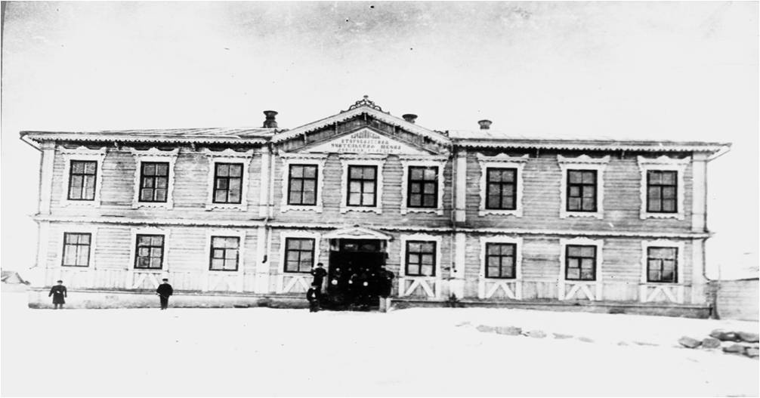

Здание Качалинской школы для обучения писарей казачьих полков (19 в.)

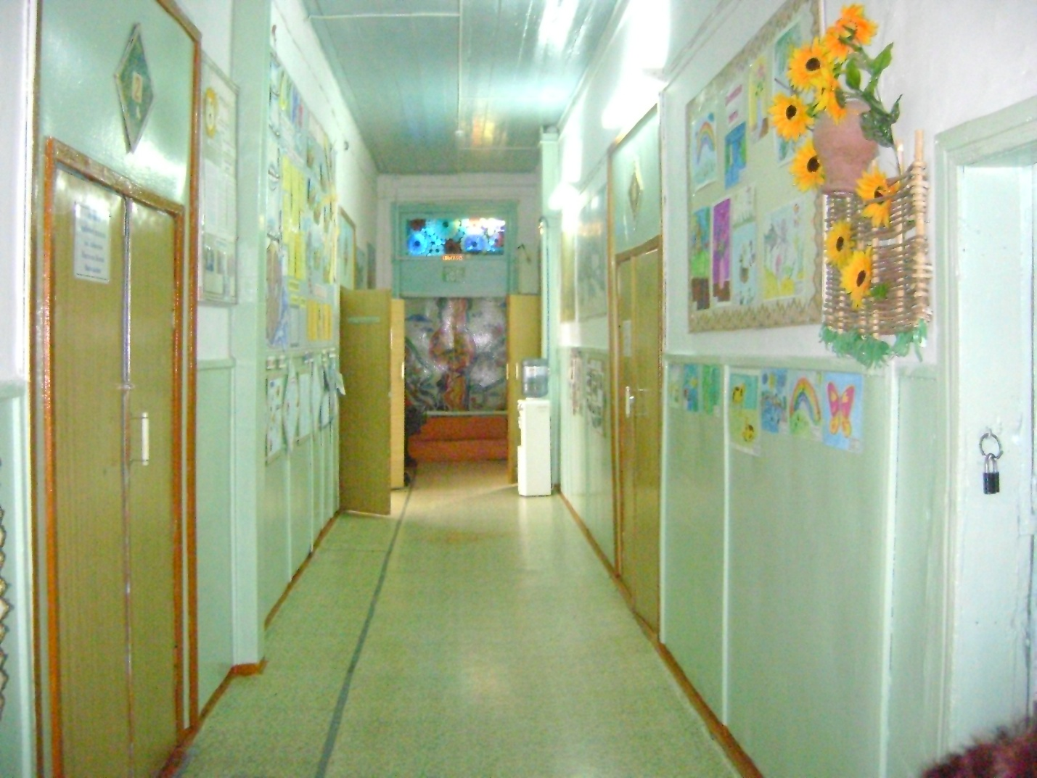

Коридор любимой школы (129лет)
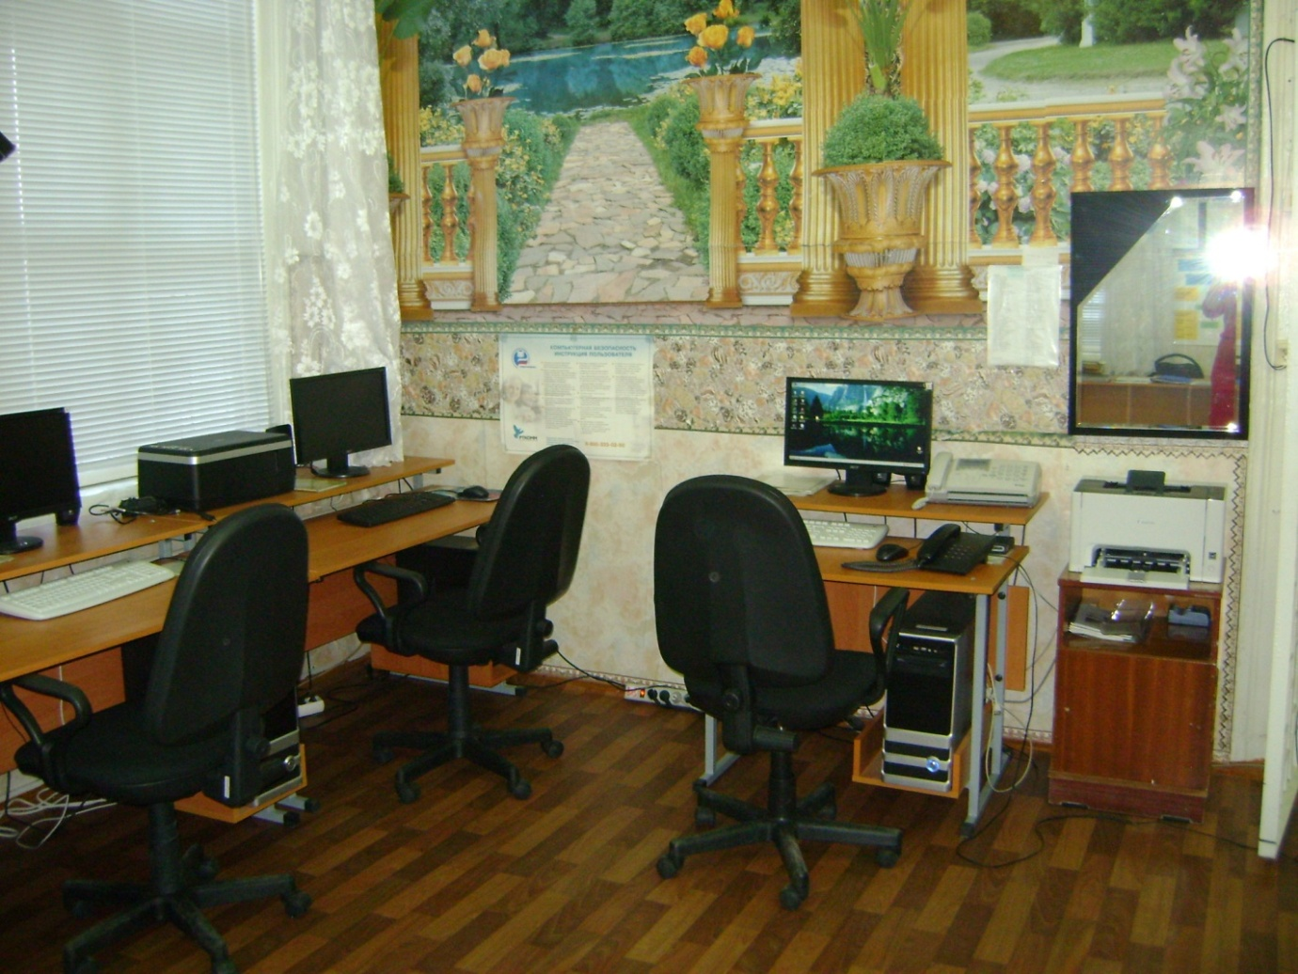

Компьютерный класс

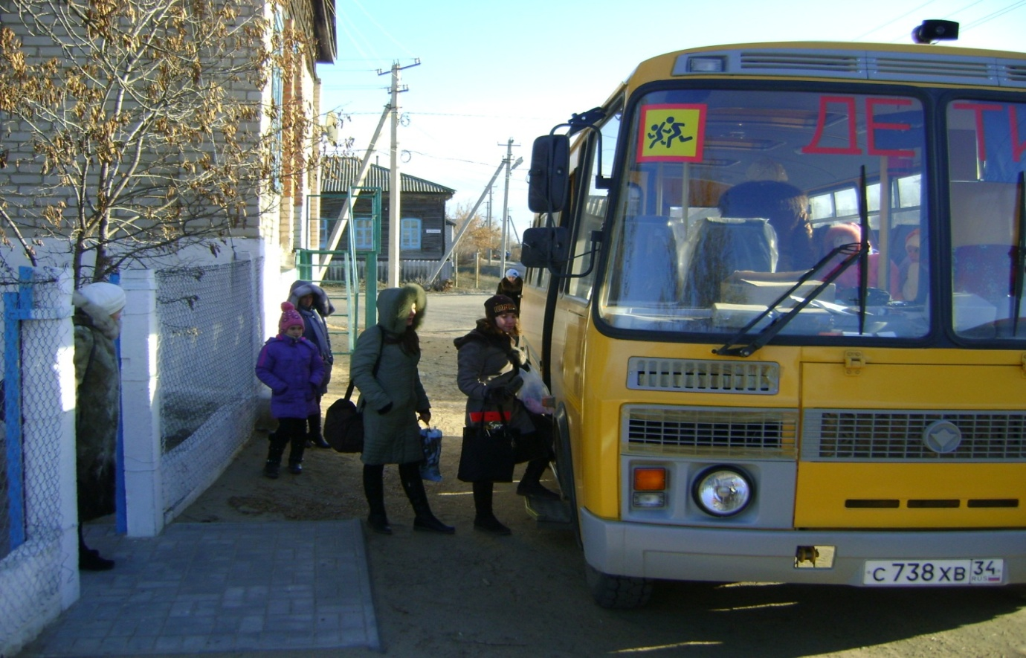

Школьный автобус, полученный в рамках модернизации образования
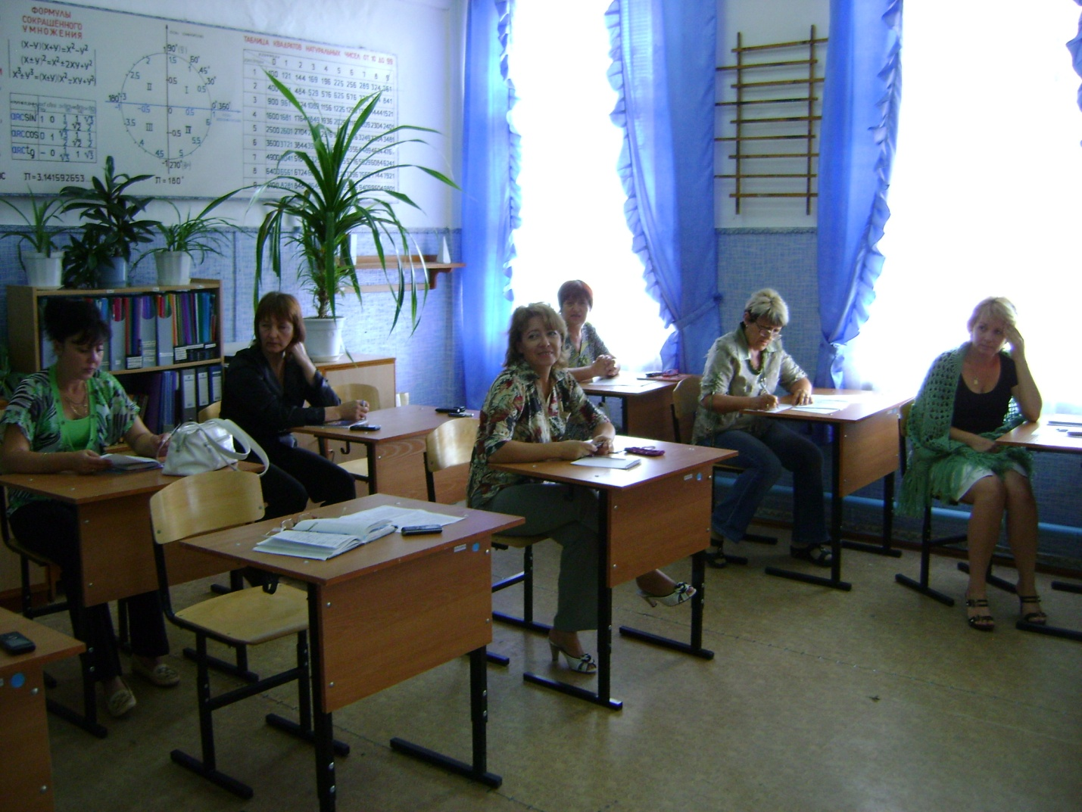

Инициативные группы педагогов. Решение важных проблем школы

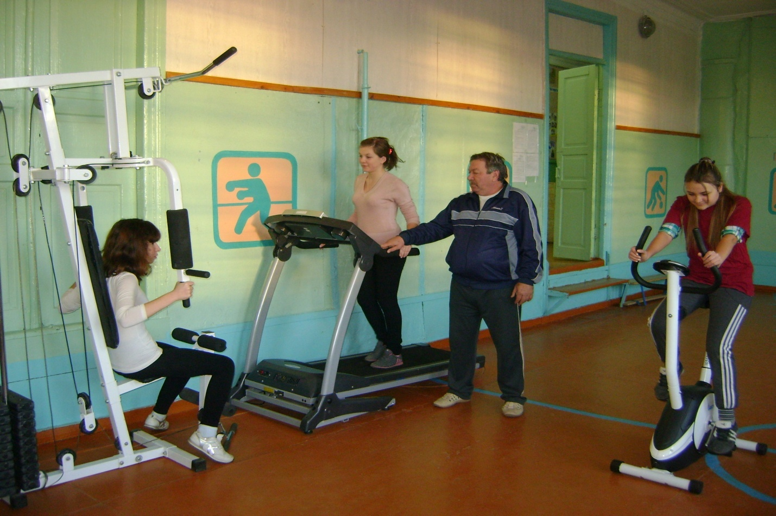

Спортивно-оздоровительный компонент школы

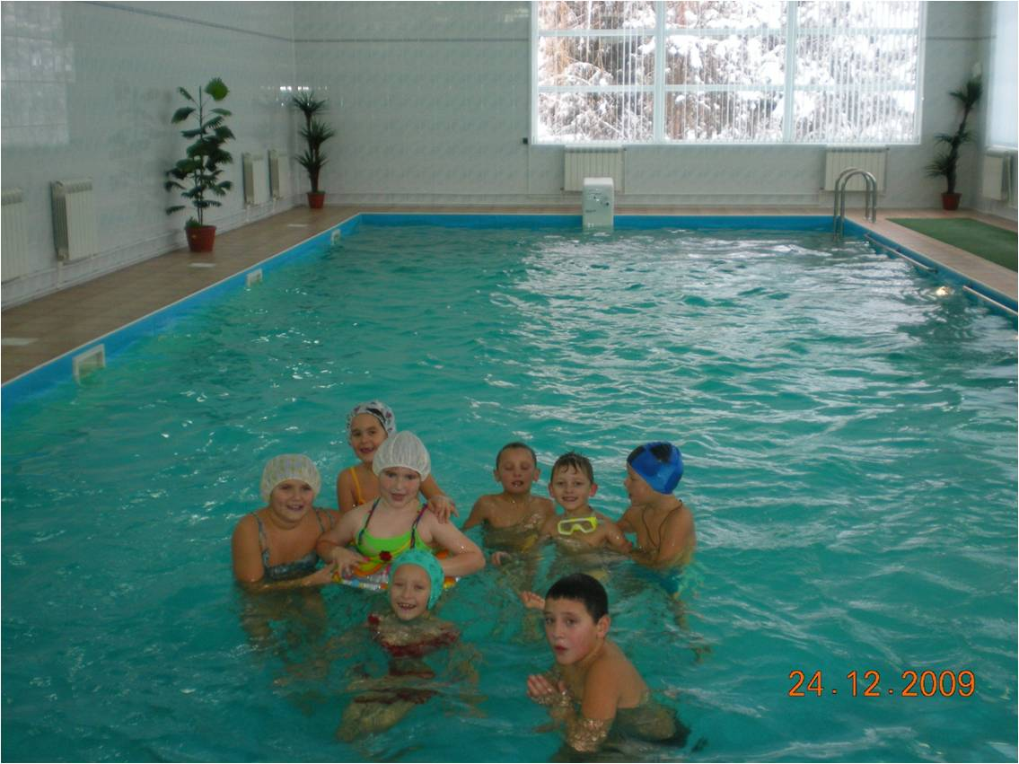

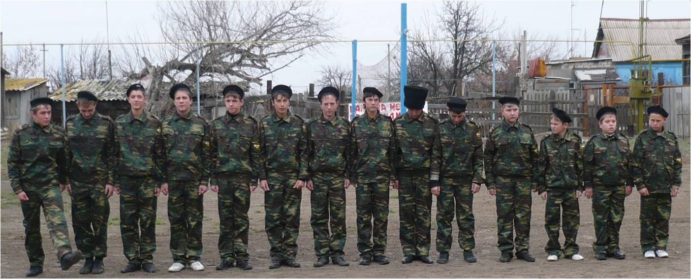

Кадеты школы им. М.Платова

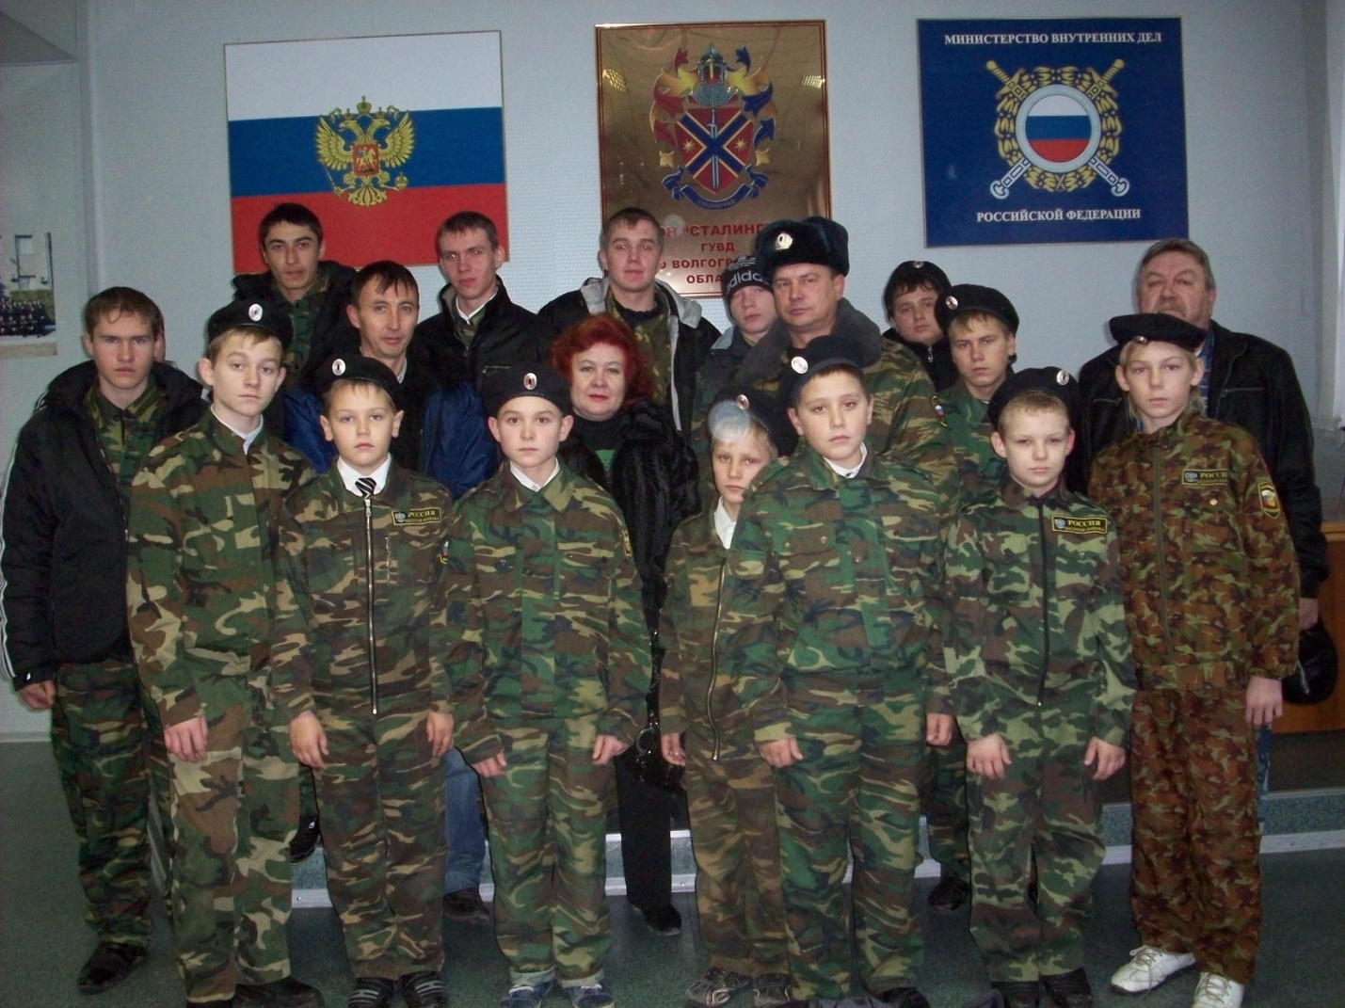

Встреча с ОМОНом г.Волгограда

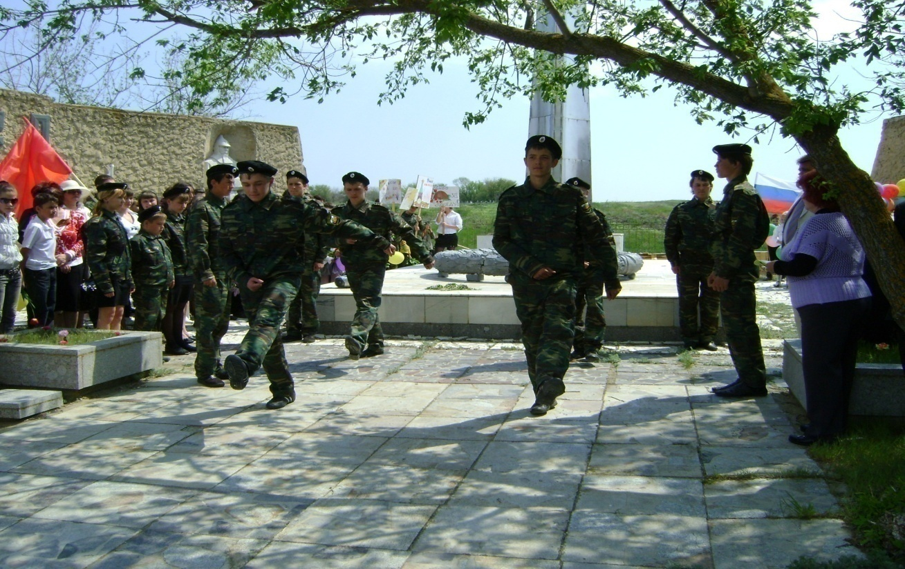

Памяти павшим будем достойны

Православные праздники

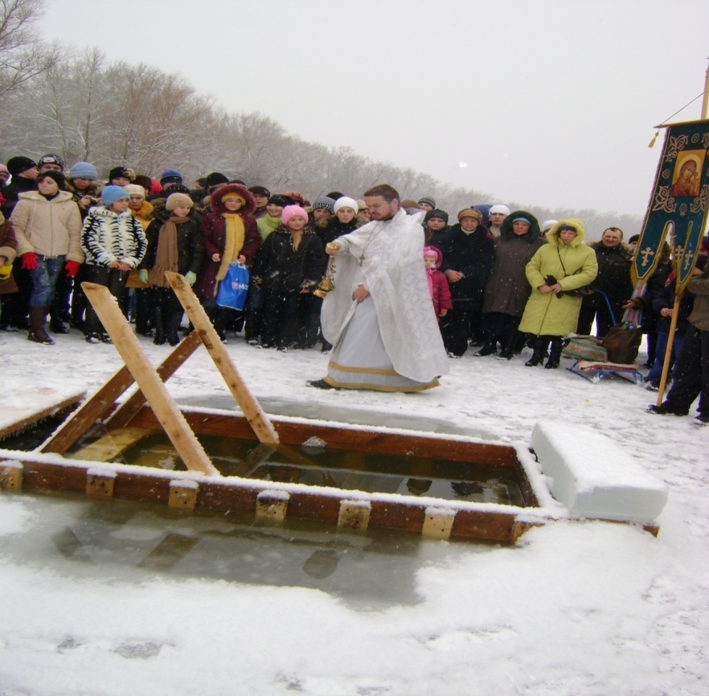

Наша теплица

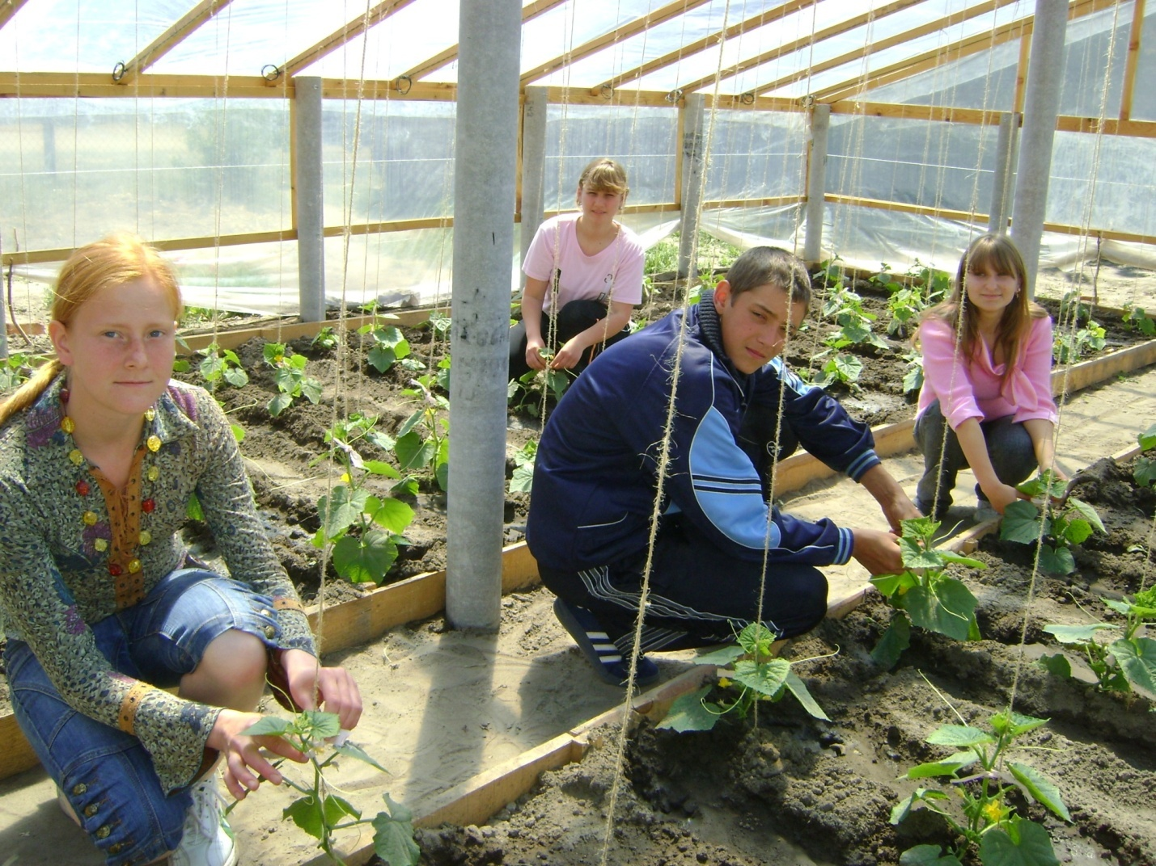

Уроки – практикумы по химии в лабораториях ОАО «Сады Придонья»

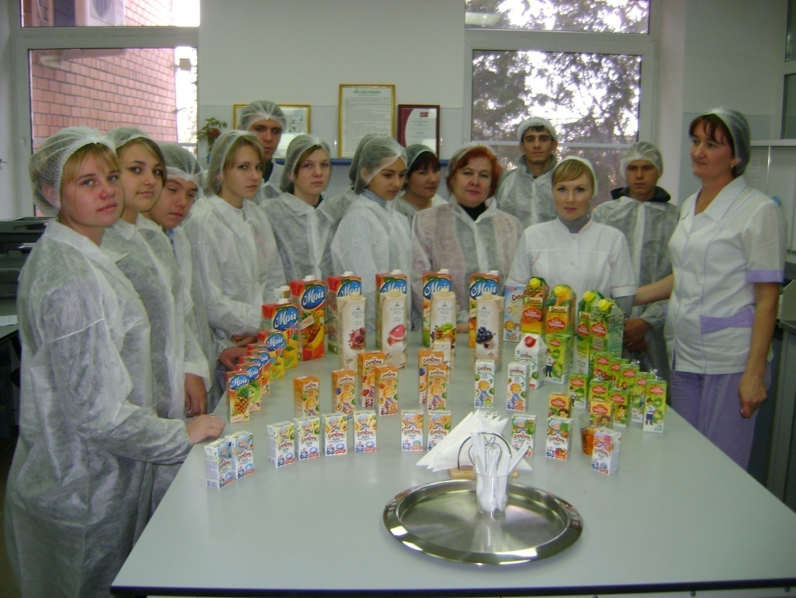

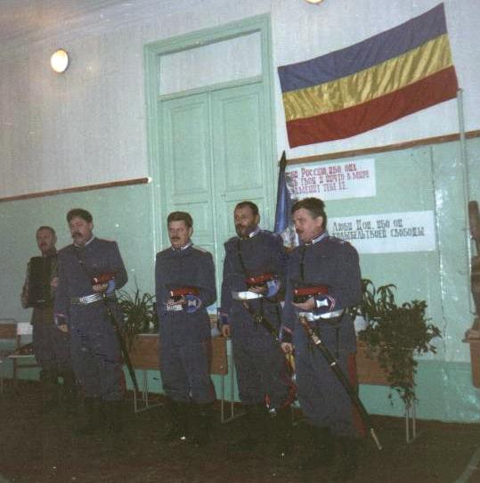

Мастер – класс наших друзей ансамбля «Казачья воля»

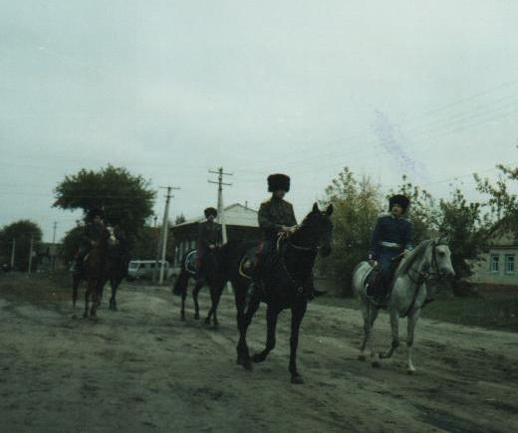

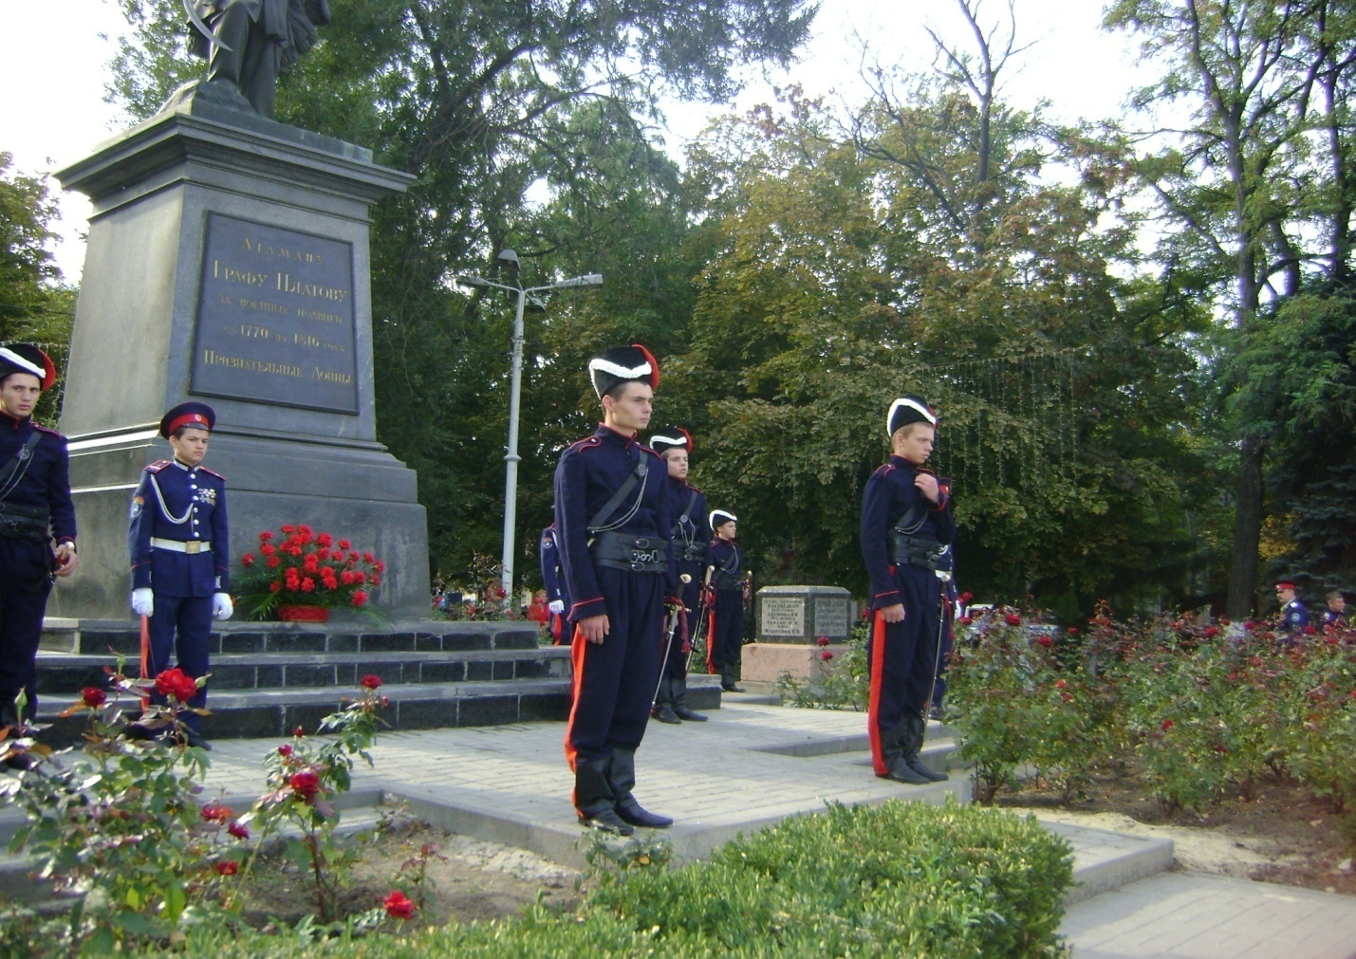
г. Новочеркасск. Памятник графа М.Платова

